*portfolio*

*presented by : firas mhiri*

*IIT*

I-Arborescence du Projet

L'arborescence de mon portfolio est structurée de manière claire et intuitive pour faciliter la navigation. À la racine, on trouve une **page d'accueil** qui présente une brève introduction et une navigation vers les différentes sections. Ensuite, une section **À propos** détaille mon parcours professionnel,mes passions ,les matières étudiet , mes compétences et mon profil. Une section **manifestations_scientifique** met en avant mes réalisations avec des descriptions, des liens et des visuels pour chaque projet. Une catégorie **Compétences** illustre mes connaissances techniques et outils maîtrisés, tandis que la page **Contact** propose un formulaire pour me joindre facilement. Enfin, un **footer** global rassemble les liens vers mes réseaux sociaux

*-1-*

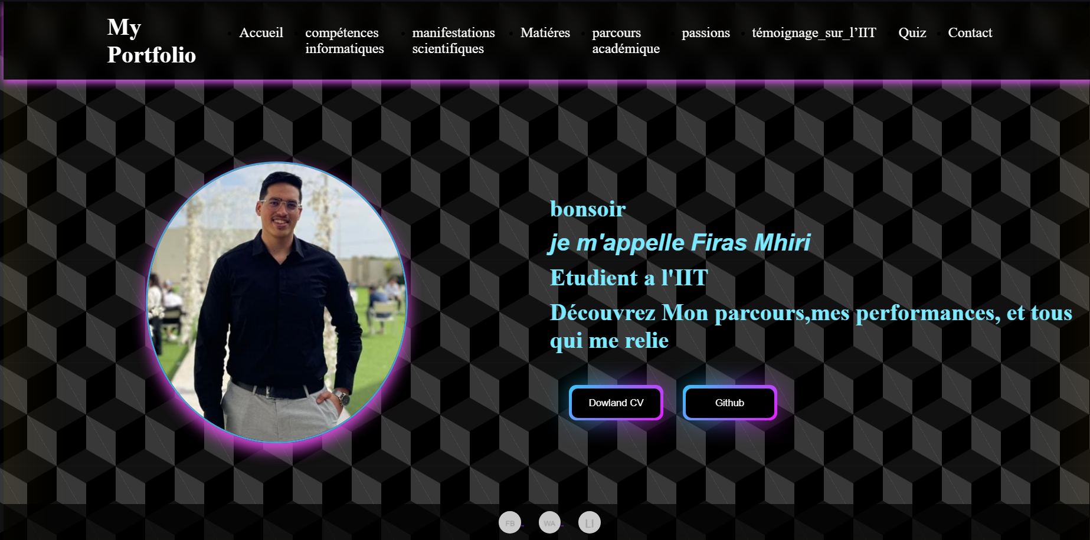

2-Description des pages  :

2.1-Page d’accueil :

La page contient :

* Navbar dynamique qui contient tous qui me relie

*mon Cv /Github

*Footer qui contient mes réseaux sociaux

2.2-Page des compétences informatiques :

La page contient :

*des titres de chaque domaine et des bar de progression montre le niveau de chaque compétences

2.3-Page des manifestations scientifiques  :

La page contient :

*deux partie sous forme du tableau partie des descriptions et autre qui montre mes projets certifications et des évènement que j’ai déjà participer

2.4-Page des matières :

La page contient :

*les matières étudiés avec leurs tps et les projets qui le relie et tous ca est présenter sous forme du tableau

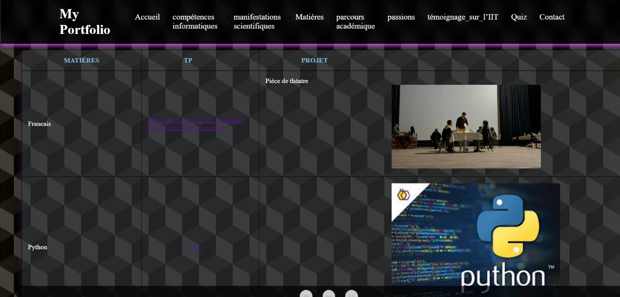

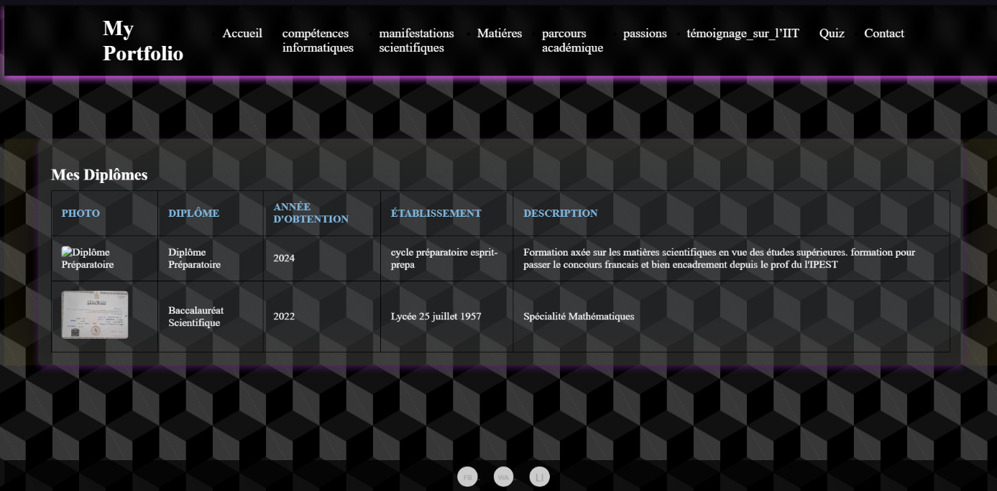

2.6-Page des passions :

La page contient :

*Mes passions et une description montre comment cette passion me relie

2.5-Page des parcours académique :

La page contient :

*résumer de mon parcours académique ,mes diplômes et l’année d’obtention

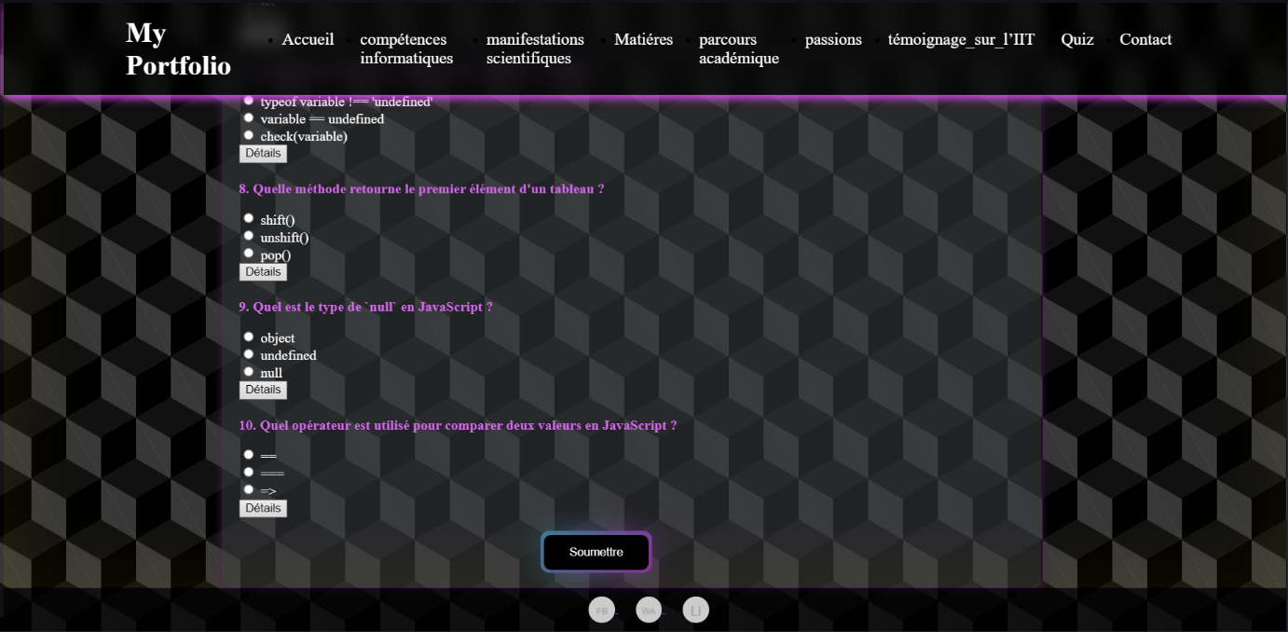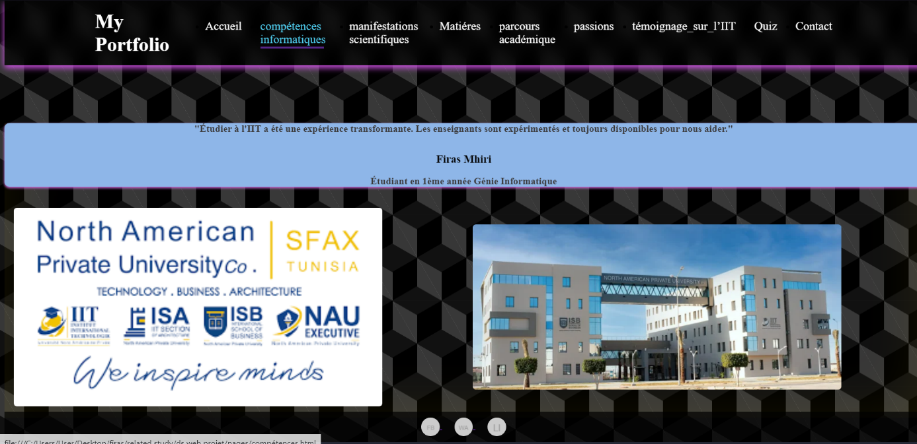

2.7-Page du Témoignage sur l’IIT :

La page est dédiée à partager mon expérience et mon impressions sur le parcours a l’institut Technologies de l’informatique

2.8-Page Quiz :

La page est dédiée à partager des informations sur le java script pour améliorer ces connaissance de manière simple et classique

2.6-Page contact :

La page est dédiée a faciliter la procédure pour me contacter à partir de m’envoyer un message directement depuis le site , et le remplissage de ce formulaire me permet de vous contacter le plus tous possible

*merci*